Formulaire de commande : supports de communication

Imprimés
 | Allemand | Français | Italien | Expéditeur | Format
Dépliant maître d'ouvrage | Nombre | Nombre | Nombre | ☐ Oui  ☐ Non | A5
Dépliant architecte | Nombre | Nombre | Nombre | ☐ Oui  ☐ Non | A5
Modèle d’annonce | Nombre | Nombre | Nombre | ☐ Oui  ☐ Non | Indiquer le format souhaité en pixels ou en millimètres.

Texte personnalisé au dos du dépliant
Maximum 300 caractères espaces compris

Expéditeur au dos du dépliant
par ex. nom de l’organisation, personne de contact, numéro de téléphone, e-mail, site Internet

Versions numériques
 | Allemand | Français | Italien | Expéditeur | Format
Logo | ☐ Oui | ☐ Oui | ☐ Oui | – | eps., jpg., png., svg.
Bannières en ligne | ☐ Oui | ☐ Oui | ☐ Oui | ☐ Oui  ☐ Non | Indiquer le format souhaité en pixels ou en millimètres.
Signature  d’e-mail | ☐ Oui | ☐ Oui | ☐ Oui | ☐ Oui  ☐ Non | –
Dépliant maître d'ouvrage | ☐ en PDF | ☐ en PDF | ☐ en PDF | ☐ Oui  ☐ Non | –
Dépliant architecte | ☐ en PDF | ☐ en PDF | ☐ en PDF | ☐ Oui  ☐ Non | –

Modèles de textes
Nous vous aidons volontiers avec des modèles et des éléments de texte.

Images
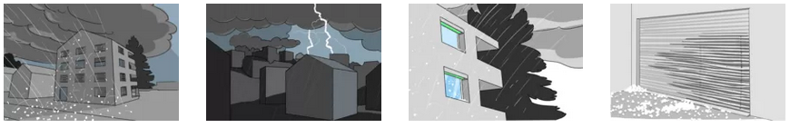
Sur la page promotionnelle www.protection-dangers-naturels.ch/promotion.html, nous mettons volontiers à votre disposition différentes illustrations que vous pouvez utiliser librement en lien avec le thème Protection dangers naturels. N'hésitez pas à prendre contact avec nous si vous avez besoin/souhaitez obtenir d'autres illustrations.

Widget
Exemple de widget intégré sur le site Internet de l’ECA de Saint-Gall :
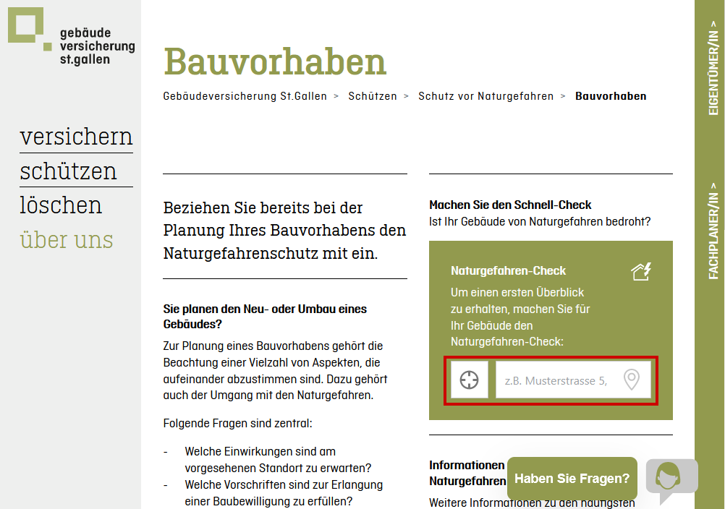
Vous pouvez aussi intégrer le widget sur votre site Internet en ajoutant deux lignes de code HTML. Vous trouverez de plus amples informations sur la page
https://www.protection-dangers-naturels.ch/widget.html

Remarques
Avez-vous encore quelque chose à nous communiquer ?

Adresse de contact et de livraison
Entreprise / organisation
Personne de contact :
Rue, n°
Complément d’adresse
NPA / localité
Téléphone
E-mail

Envoyer le formulaire de commande d’ici au 15 septembre 2021 à mirjam.kalbermatten@vkg.ch.

Personne de contact Protection dangers naturels
Sandra Kaiser | T | 031 320 22 14 | E-mail : | sandra.kaiser@vkg.ch
Benno Staub | T | 031 320 22 63 | E-mail : | benno.staub@vkg.ch

